В Зюзине поиграли в футбол на льду
26.01.2016
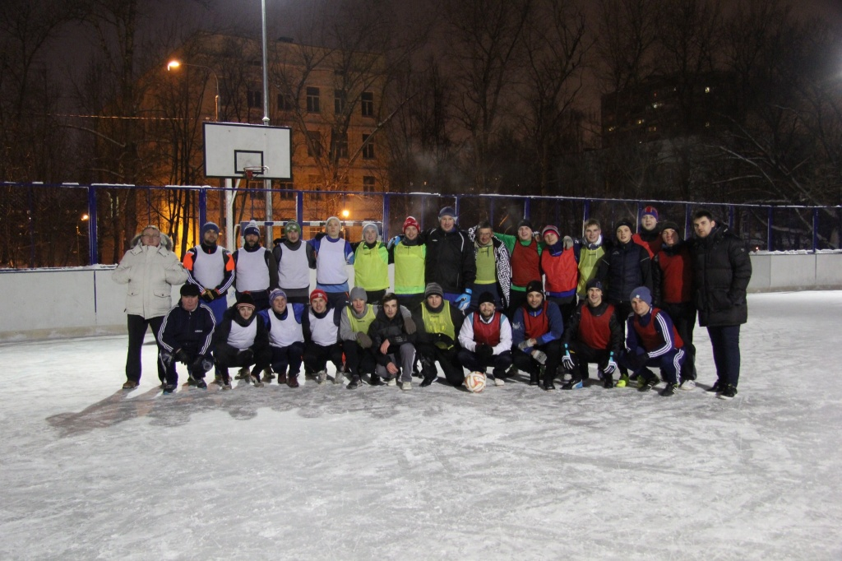
На спортивной площадке в Зюзине прошли открытые районные соревнования по футболу на льду.

В качестве организаторов мероприятия выступили управа и молодежная палата района. В состязании приняли участие три команды: ФК «Курага», «Молодежная палата» и «Go на лед».

По итогам соревнований 1 место заняла команда «Молодежная палата», 2 место ФК «Курага» и 3 место «Go на лед». Победители и призеры были награжден

Адрес страницы: http://zuzino.mos.ru/presscenter/news/detail/2467766.html
Управа района Зюзино города Москвы

